**计算机程序设计基础（C++)**

**实验报告**

专业班级： 软工2301班

学 号： 8209230110

姓 名： 肖峰

**实验报告成绩：**

|  |  |  |  |  |  |  |
| --- | --- | --- | --- | --- | --- | --- |
| **实验** | **实验一** | **实验二** | **实验三** | **实验四** | **实验五** | **总评** |
| **成绩** |  |  |  |  |  |  |

**批阅教师：**

**实验一、实验环境与简单程序设计**

**一、实验目的**

1、掌握集成开发环境，掌握C++程序的基本要素以及完整的C++程序开发过程。

2、掌握基本数据类型、运算符和表达式的使用。理解隐式转换和强制转换，理解数据超过该数据类型

表示范围时的溢出。掌握不同数据之间的混合算术运算中数据类型的转换。

3、变量的定义与常量的使用。

4、输入、输出的实现。

5、编译信息的理解与错误的修改。

6、简单程序的设计。

**二、实验内容**

熟悉C++编程环境，可以使用VS；对已经能熟练掌握C++开发环境的同学，可

以跳过本部分内容）

**1.编辑输入下列程序，找出下面代码的错误并改正：**

#include<iostream>

using namespace std;

int main()

{

Int i = k + 1;

cout << i++ << endl;

int i = 1;

cout << i++ << endl;

cout << "Welcome to C++"<<endl;

return 0;

}

**2.求圆锥的体积：要求键盘输入圆锥底的半径、锥高，使用标识符常量定义圆周率。**

(1)创建一个控制台项目

(2)在文件中输入程序内容，存盘

(3)编译、连接、运行；观察结果

**3**.**通过下面程序验证你所使用系统上运行的C++编译器中每个基本数据类型的长度。**

#include<iostream>

using namespace std;

int main()

{

cout << "char length:" << sizeof(char) << endl;

cout << "int length:" << sizeof(int) << endl;

}

**4.观察下面程序的执行结果。**

#include <iostream>

#include <iomanip>

using namespace std;

int main()

unsigned int testUnint=65534;//oxfffe

cout << "output in unsigned int 1 type:"" << testUnint<< end;//<<oct;

cout << "output in char type:!" << static_ cast<char>(testUnint)<< endl;

cout << "output in short type:" << static_ cast<short>(testUnint)<< endl;//为什么结果为-2?:

cout << "output in int type:" << static_ cast<int>. (testUnint)<< endl;

cout << "output in double type:"<< static cast<double>(testUnint)<< endl;

cout << "output in double type:" <<setprecision(4)<< static_ cast<double>(testUnint)<< endl;

cout << "output in Hex unsigned int type:" <<hex<< testUnint<< endl; //16进制输出

system("pause");

return 0;

**自己编程测试一下将testUnint按8进制输出<<oct;将一个实数转换成int,观察结果。**

**5.编程，输入华氏温度，将其转换为摄氏温度后输出（保留两位小数）。**

**三、算法分析，程序结果**

1.错误：int中的i应小写，未初始化变量k,重定义了i

代码：#include<iostream>

using namespace std;

int main()

{

//Int i = k + 1;//int中的i应小写，未初始化变量k

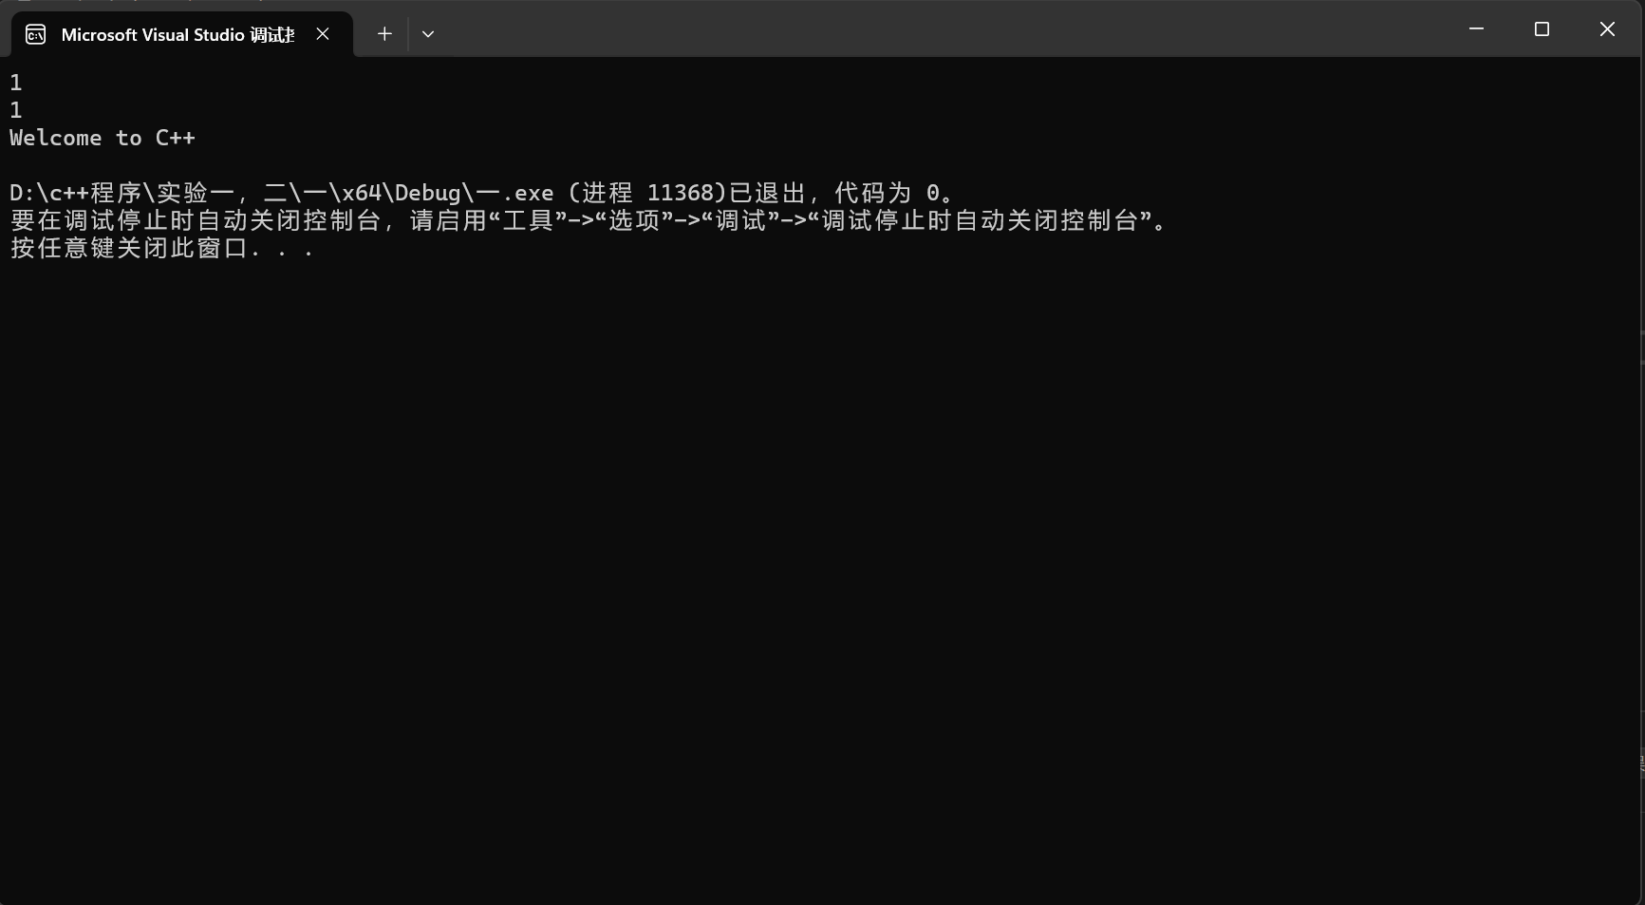 int k = 0;

int i = k + 1;

cout << i++ << endl;

//int i = 1;//重定义了i,删去int.

i = 1;

cout << i++ << endl;

cout << "Welcome to C++" << endl;

return 0;

}

结果：

1. 代码：

#include<iostream>

using namespace std;

int main() {

const double p = 3.14;

double r, h;//半径r,锥高h;

cout << "输入半径和高" << endl;

cin >> r >> h;

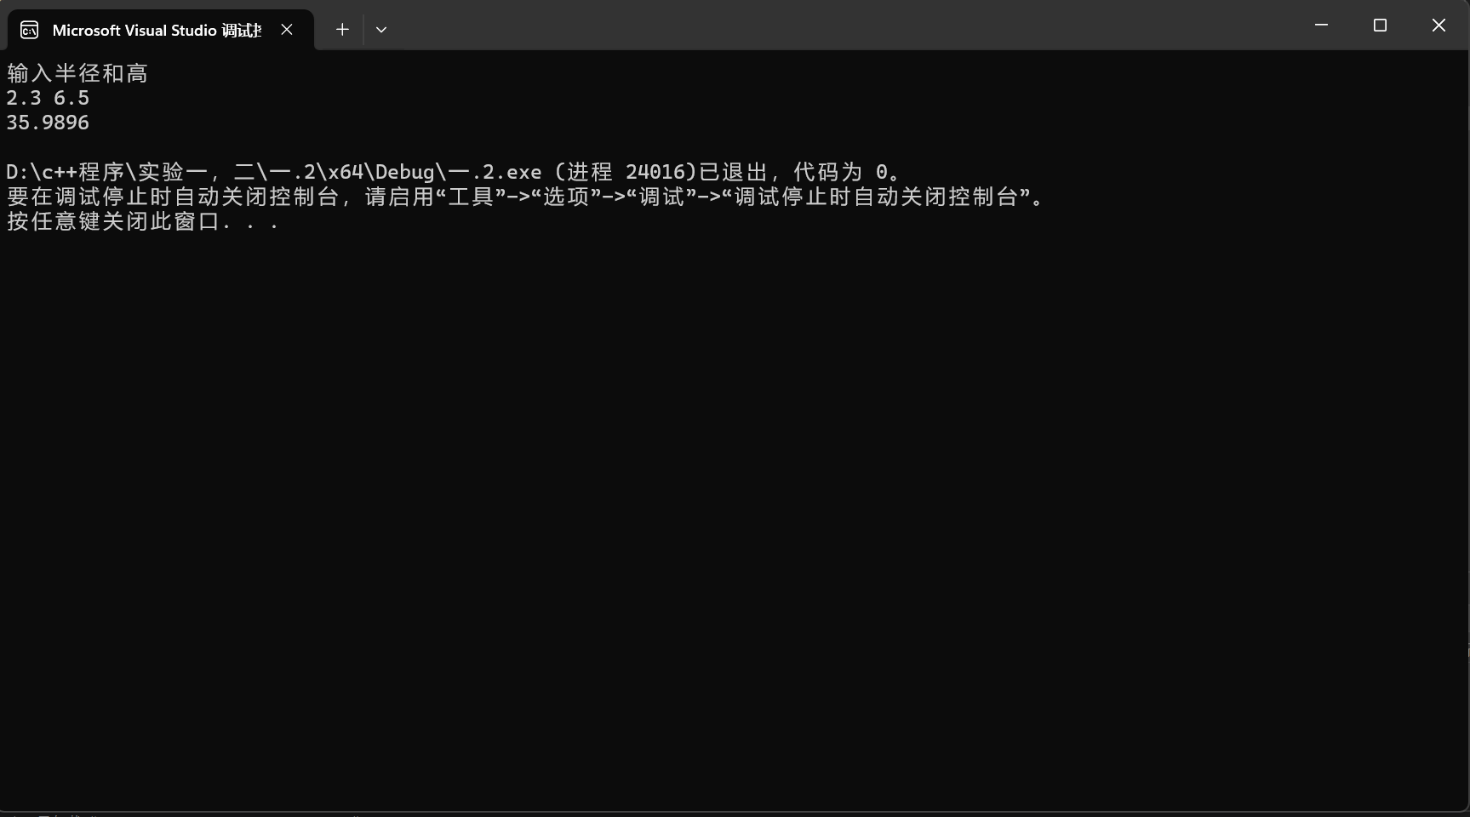 double v;//v为体积

v = 1.0/ 3.0 * p * r * r * h;//圆锥体积公式

cout << v << endl;

return 0;

}

结果：

1. 代码：

#include<iostream>

using namespace std;

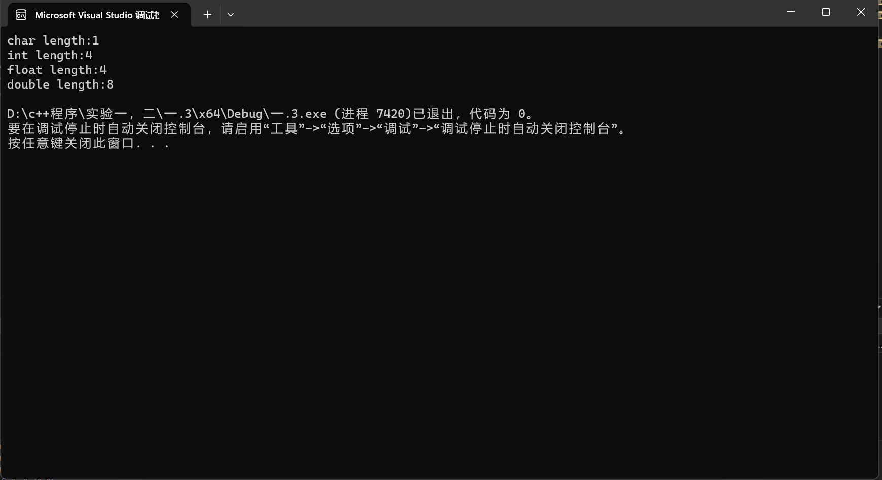int main()

{

cout << "char length:" << sizeof(char) << endl;

cout << "int length:" << sizeof(int) << endl;

cout << "float length:" << sizeof(float) << endl;

cout << "double length:" << sizeof(double) << endl;

return 0;

}结果：

4.为什么结果为-2?:

因为short类型的取值范围为-32768~32767，而65534的值超过了它的取值范围。

又65534-32768-32768=-2；所以输出值为-2；

代码：

#include <iostream>

#include <iomanip>

using namespace std;

int main() {

unsigned int testUnint = 65534;//oxfffe

cout << "output in unsigned int type:" << testUnint << endl;//<<oct;

cout << "output in char type:" << static_cast<char>(testUnint) << endl;

cout << "output in short type:" << static_cast<short>(testUnint) << endl;

//

cout << "output in int type:" << static_cast<int> (testUnint) << endl;

cout << "output in double type:" << static_cast<double>(testUnint) << endl;

cout << "output in double type:" << setprecision(4) << static_cast<double>(testUnint) << endl;

cout << "output in Hex unsigned int type:" << hex << testUnint << endl; //16进制输出

cout << "output in Hex unsigned int type:" <<oct << testUnint << endl;

float c = 1.234;

cout << "output in int type:" << static_cast<int> (c) << endl;

system("pause");

return 0;

}

结果：

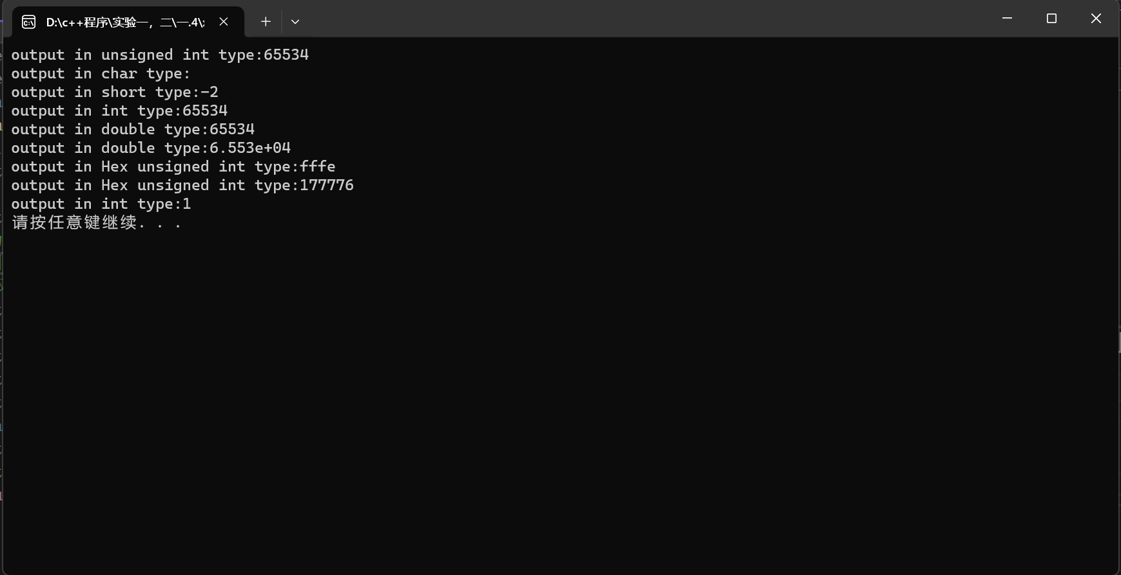

5.代码：

#include<iostream>

#include<iomanip>

using namespace std;

int main()

{

double h, s;//h为华氏度，s为摄氏度

cin >> h;//输入华氏度

s = 5.0 / 9.0 * (h - 32);

cout << "摄氏度为" <<fixed<<setprecision(2)<< s;

return 0;

}

结果：

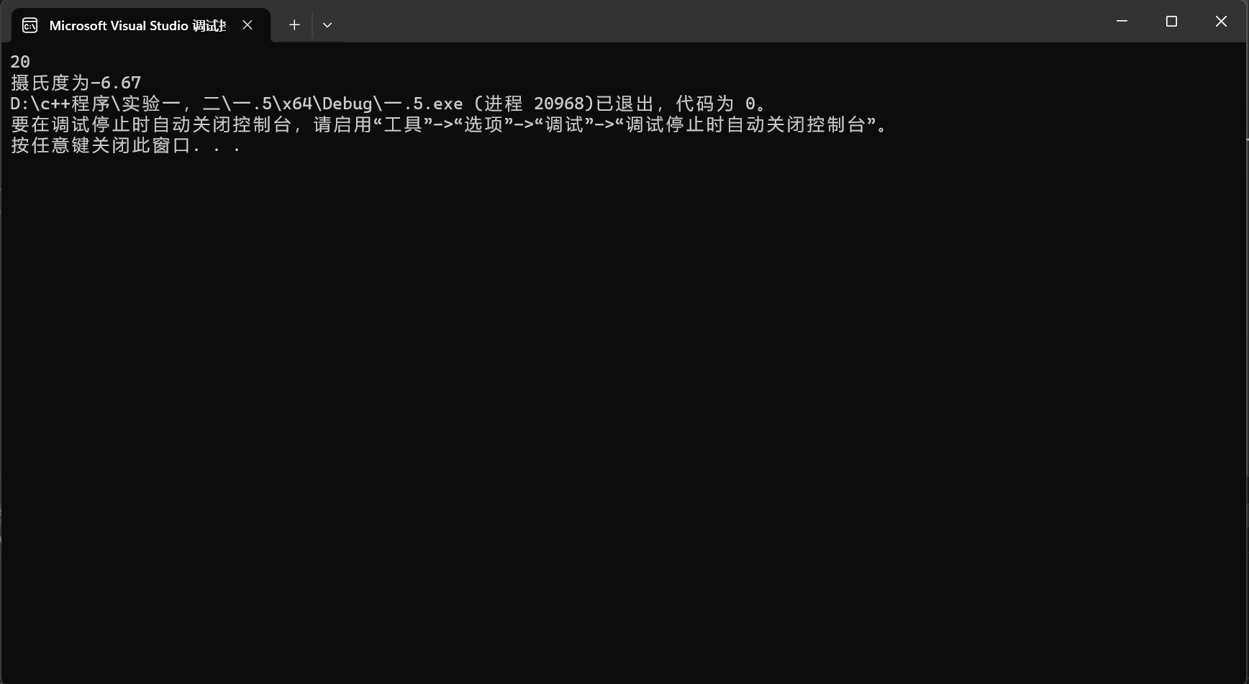

**四、遇到的问题与解决方法**

1.同一变量不能重定义，改变变量大小不用再加数据类型。

2.double类型的变量乘以一个分数时，分子分母要带一位小数，就如第三题一样求体积时，1/3应该写为1.0/3.0，不然答案会一直为0；第五题也是一样的。

3.使用setprecision使要带头文件iomanip,setprecision后带的数为整数和小数的共同位数，若要其只代表小数位数，则可以在前面加一个fixed.

**五、体会**

在本次实验中，我掌握了集成开发环境，掌握了C++程序的基本要素以及完整的C++程序开发过程。掌握了基本数据类型、运算符和表达式的使用。理解了隐式转换和强制转换，理解了数据超过该数据类型表示范围时的溢出。掌握了不同数据之间的混合算术运算中数据类型的转换，变量的定义与常量的使用输入、输出的实现，编译信息的理解与错误的修改和简单程序的设计。

在实验过程中，我也遇到了一些困难和问题，但通过不断的尝试和学习，最终都得到了解决。我意识到在学习编程语言的过程中，遇到困难是正常的，关键是要保持耐心和勇气，不断学习和实践，才能真正掌握编程技能。

**实验二、数据结构**

**一、实验目的**

1、学习与掌握逻辑运算与逻辑表达式。

2、熟练掌握if、switch、while、do-while，for语句的语法结构与执行过程。

3、掌握选择、循环程序的设计方法

**二、实验内容**

1、输入一个字符，如果为小写，转换为大写输出，否则，输出其后继字符的ASCII码值。

2、输入x计算表达式的值：

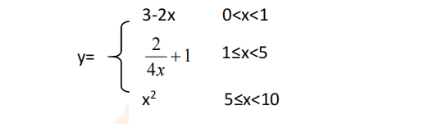

分别输入 0.2, 1, 5 , 0,观察输出结果。

1. 输入三角形的三条边，求周长，并判断该三角形是否为等腰三角形（提示：要三边是否可以构成三角形）。

4、 完成计算器程序，实现（+ - * / %）运算。考虑除数为 0 与运算符非法的情况。

5、输入一行字符，分别统计出其中英文字母、空格、数字字符和其它字符的个数。

提示：从键盘上读入一个字符给变量 c，判断 c 是属于哪种字符并计数，循环读入下个字符，直到回车换行字符'\n'为止。

cin，scanf（）都不能读入空格以及‘\n’字符，查找资料解决输入这两个字符的方法。

（这个题训练大家自主学习能力以及如何获取新知识、探索解决未知问题的能力。）

6、编写一个程序：从键盘上输入两个正整数，求 a 和 b 的最大公约数与最小公倍数。

7、使用循环结构输出下列图形：

*

**

***

****

*****

8、从键盘输入 a，用迭代法求 a 的平方根 x= *a* 。求平方根的迭代公式为：

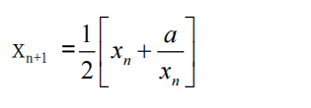

要求精确到|xn+1 - xn|<10 -5。

提示：迭代法是把 xn代入迭代公式右边，计算出 xn+1来，然后把 xn+1 作为新的 xn ，计算出新的 xn+1，如此重复，直到|xn+1 - xn|<10 -5 时，xn+1 为所求的平方根。可以把 a 作为 xn 的初始值。

思考：（1）如果输入 a 为负，在运行时会出现什么情况? 修改程序使之能处理任何的 a 值。

(2）能否|xn+1 -xn|<10 -10或更小? 为什么? 请试一下。

9、苹果每个 0.8 元，第一天买 2 个，第二天开始，每天买前天的 2 倍，直到购买的苹果数不超过100的最大值，求每天平均花多少钱。

**三、算法分析，程序结果**

**1.代码：**

#include<iostream>

using namespace std;

int main() {

char a;

cin >> a;

if (islower(a)) {

cout<<(char)toupper(a)<<endl;

}

else {

cout << (int)a<<endl;

}

return 0;

}

结果：

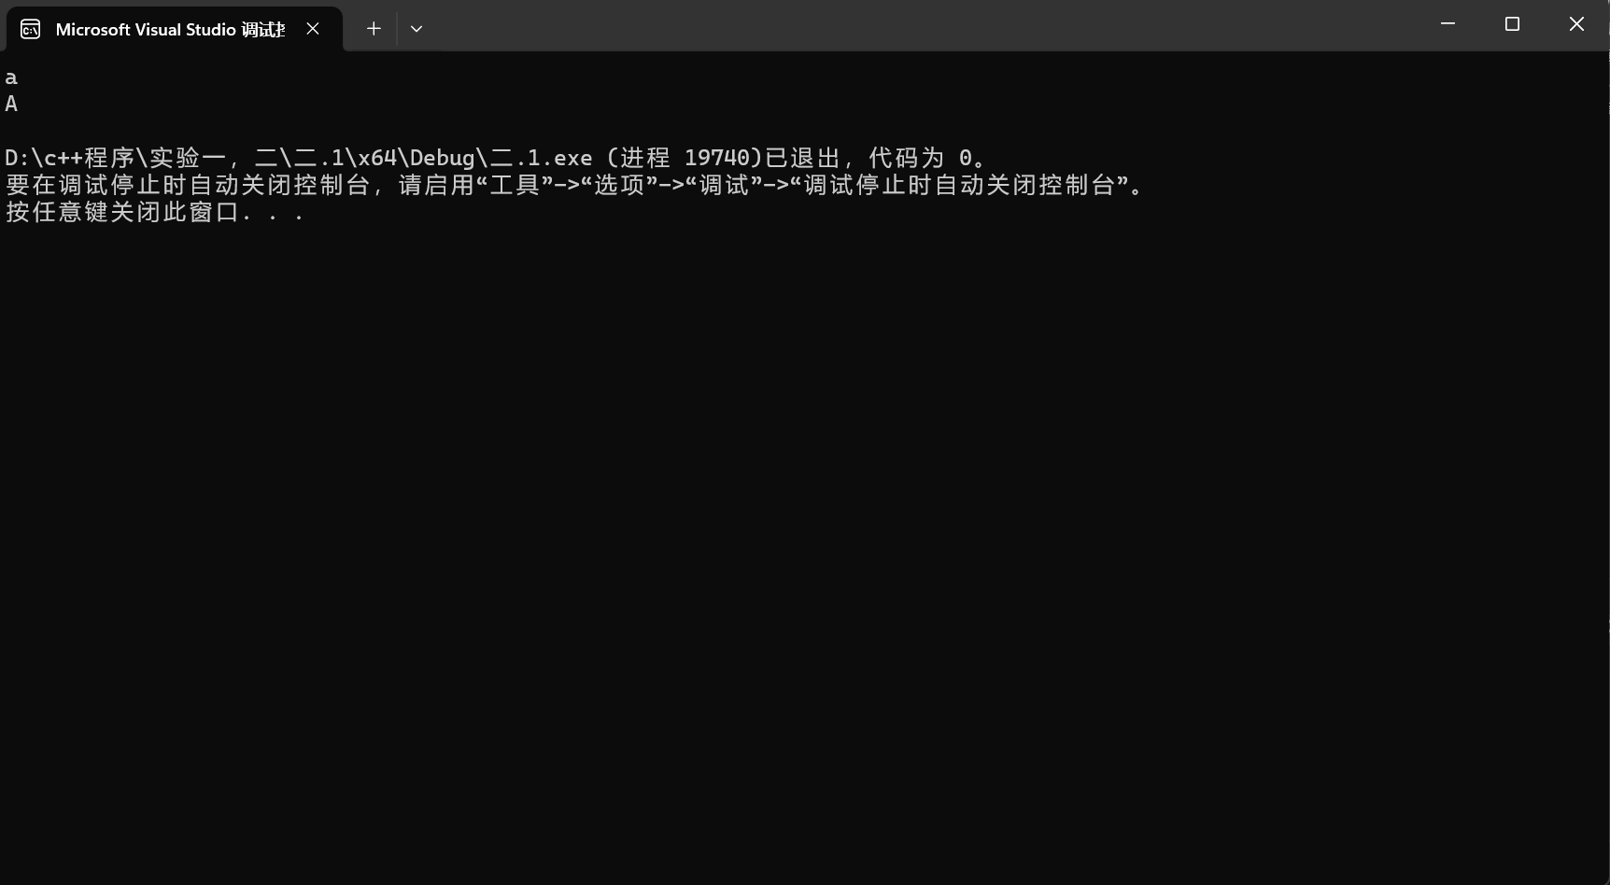

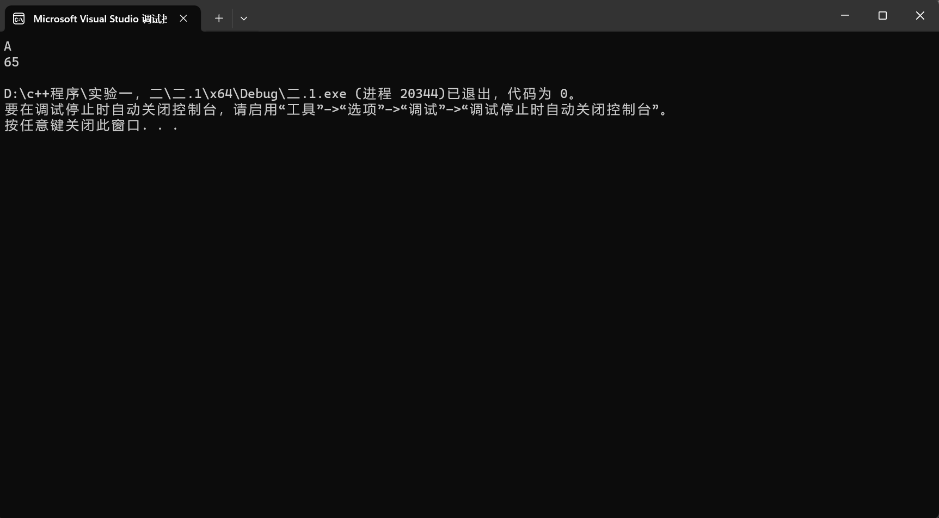

**2.代码：**

#include<iostream>

using namespace std;

int main()

{

double x,y;

cin >> x;

if (x < 10 && x>0) {

if (x > 0 && x < 1) {

y = 3.0 - 2.0 * x;

}

else if (x >= 1 && x < 5) {

y = 2.0 / (4.0 * x) + 1;

}

else {

y = x * x;

}

cout << y << endl;

}

else {

system("pause");

}

return 0;

}

结果：

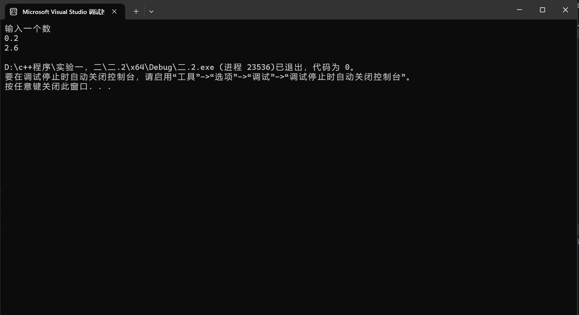

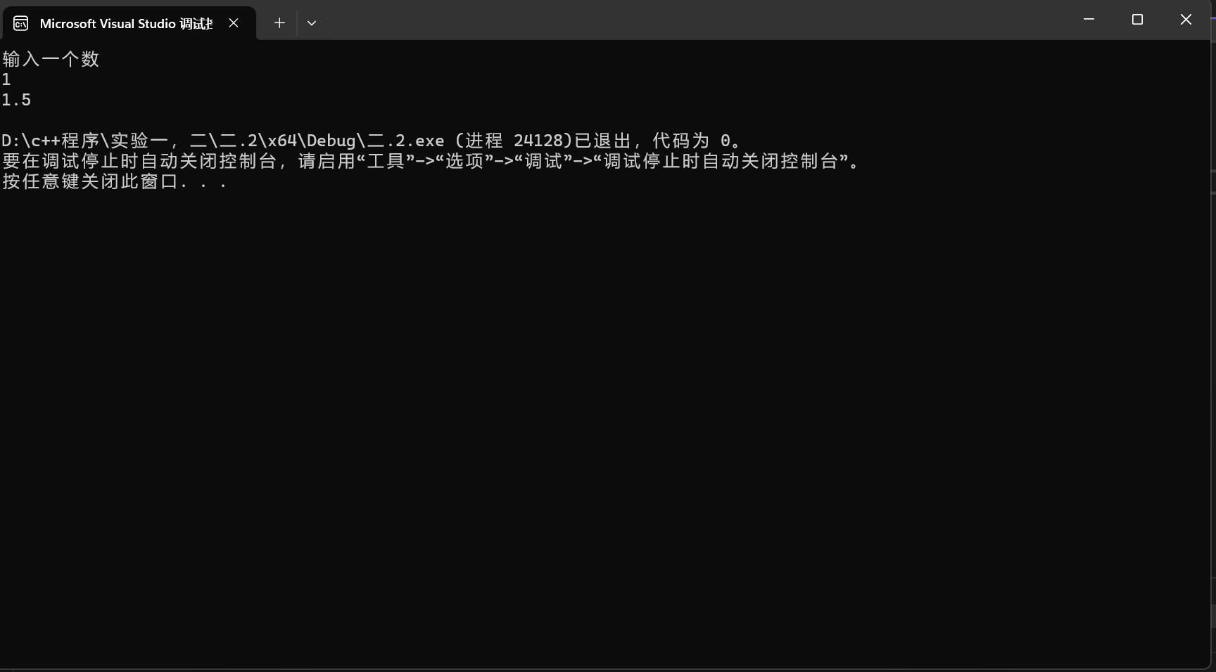

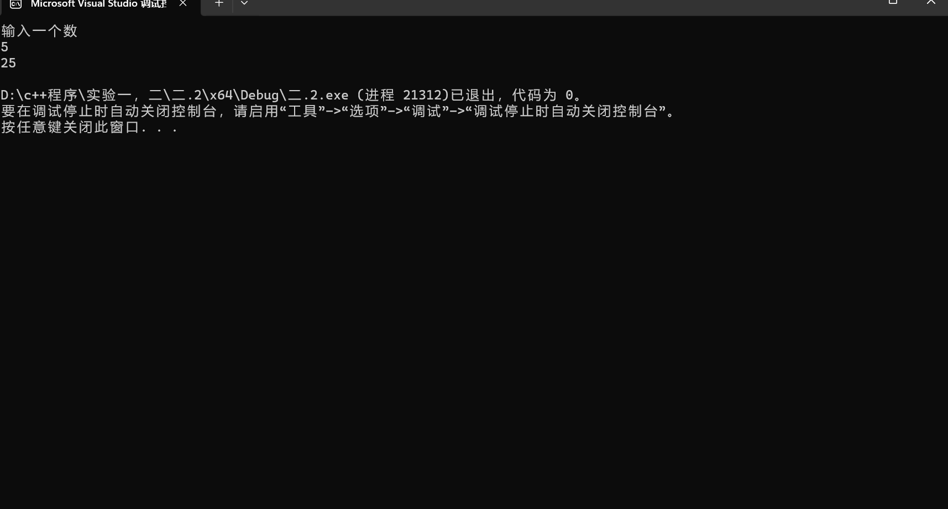

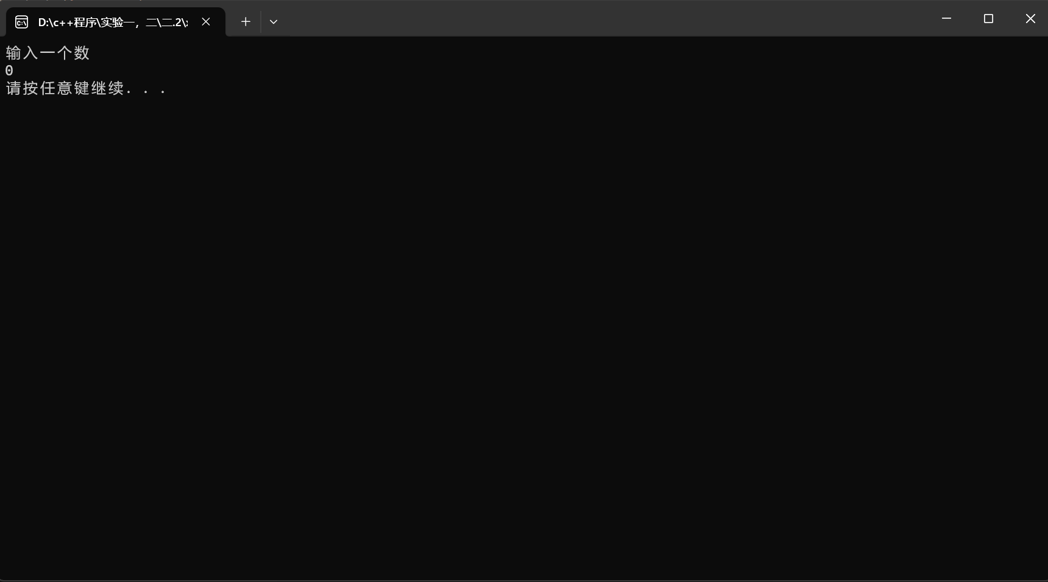

**3.代码：**

#include<iostream>

using namespace std;

int main() {

double a, b, c,l;

cin >> a >> b >> c;

l = a + b + c;

if (a + b > c && a + c > b && b + c > a) {

if (a == b || a == c || b == c) {

cout << "是等腰三角形" << endl;

}

else {

cout << "不是等腰三角形" << endl;

}

cout << "周长为" << l << endl;

}

else {

cout << "无法构成三角形，无周长" << endl;

}

return 0;

}

结果：

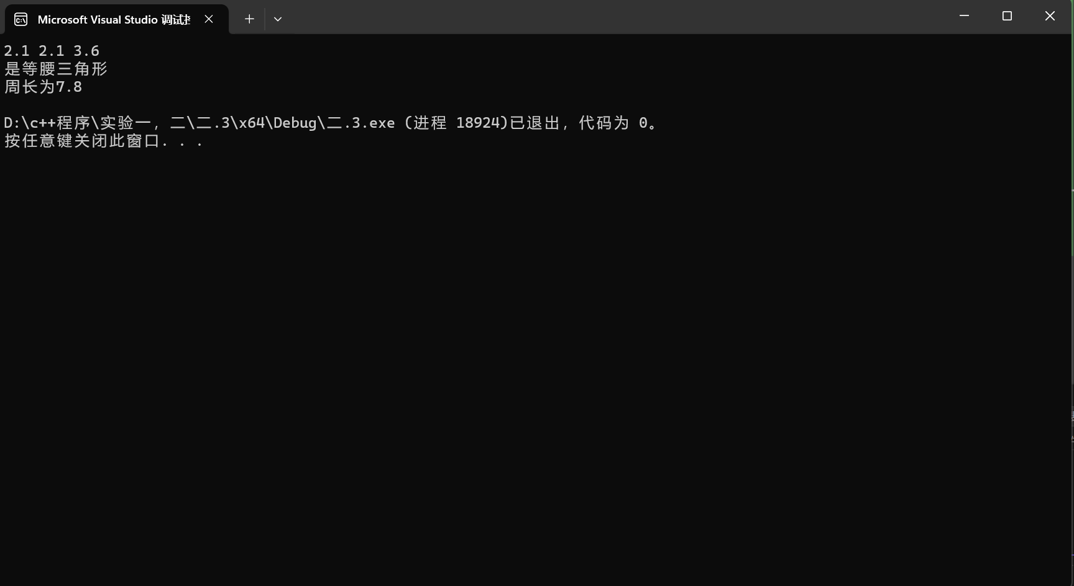

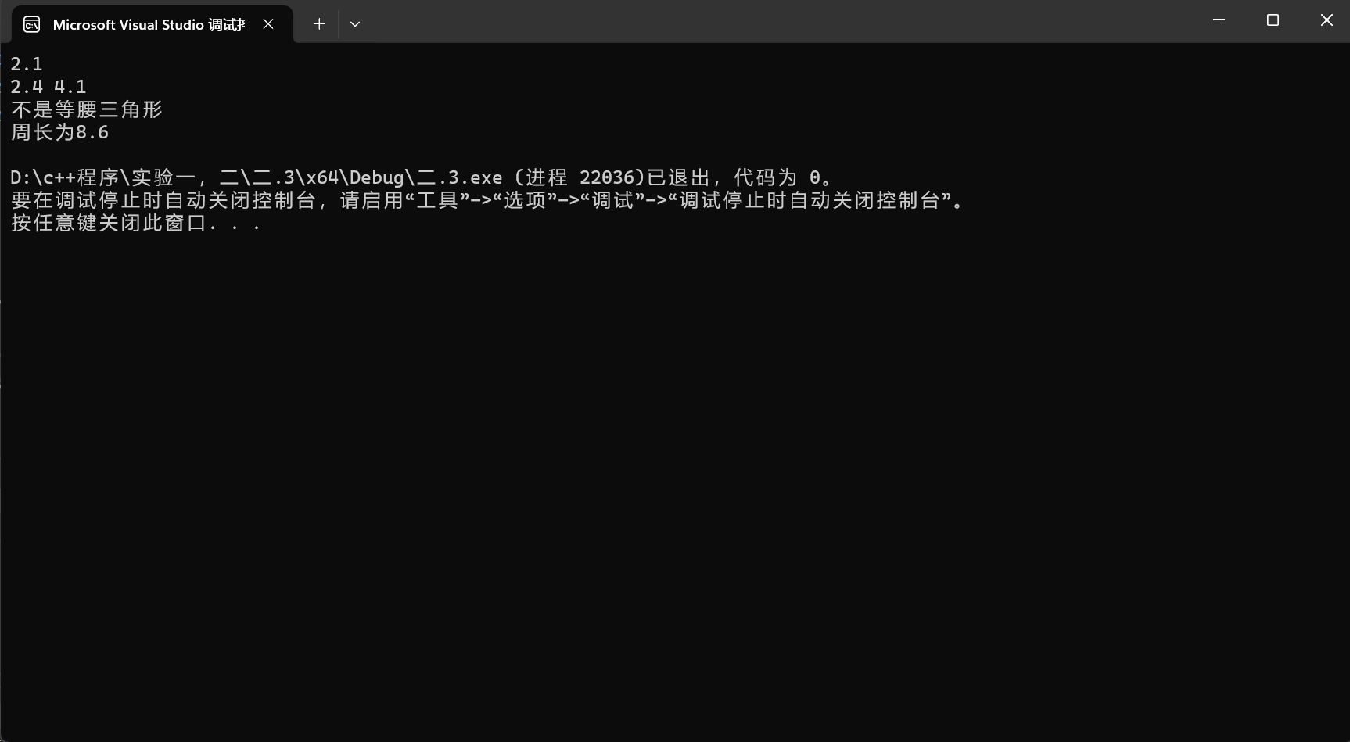

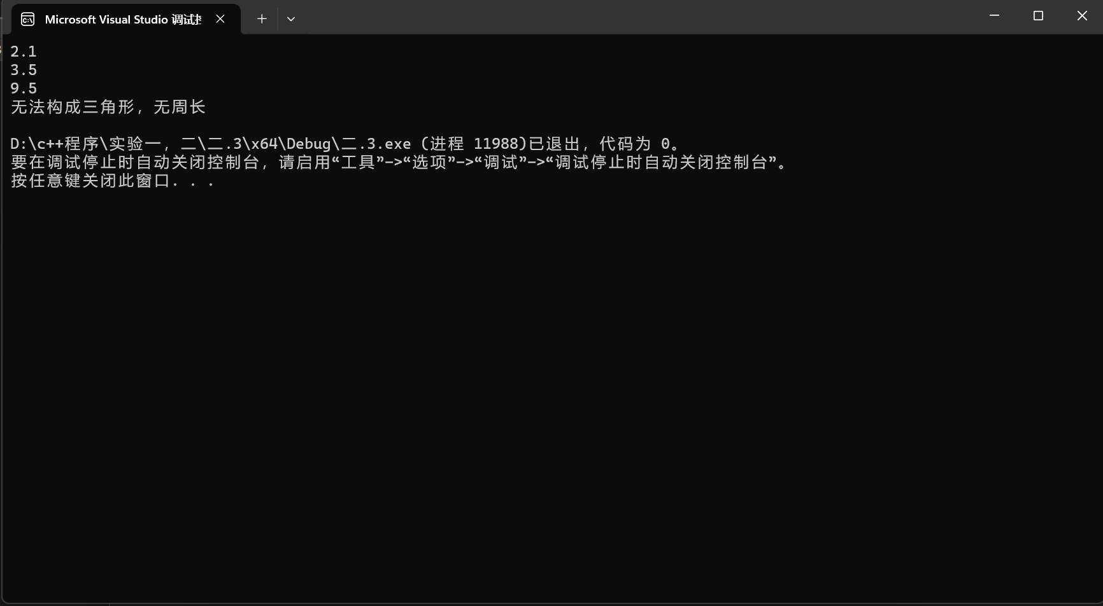

**4.代码：**

#include <iostream>

using namespace std;

int main() {

char op;

double num1, num2, result;

cout << "Enter two numbers and operator (+, -, *, /, %) ";

cin >> num1 >>op>> num2;

switch (op) {

case '+':

result = num1 + num2;

cout << "Result= " << result << endl;

break;

case '-':

result = num1 - num2;

cout << "Result= " << result << endl;

break;

case '*':

result = num1 * num2;

cout << "Result= " << result << endl;

break;

case '/':

if (num2 != 0) {

result = num1 / num2;

cout << "Result= " << result << endl;

}

else {

cout << "错误分母不能为0" << endl;

}

break;

case '%':

if (num2 != 0) {

result = fmod(num1, num2);

cout << "Result= " << result << endl;

}

else {

cout << "错误，分母不能为0" << endl;

}

break;

default:

cout << "错误，运算符非法" << endl;

}

return 0;

}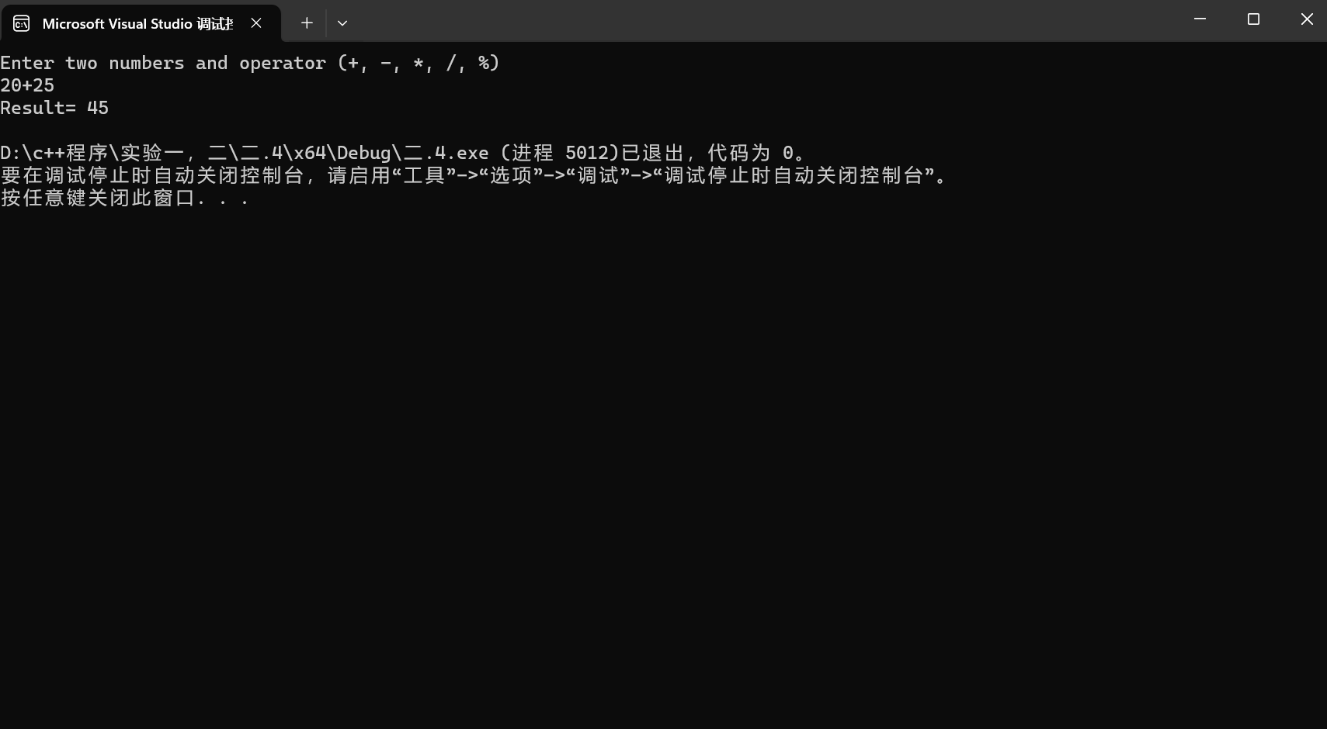

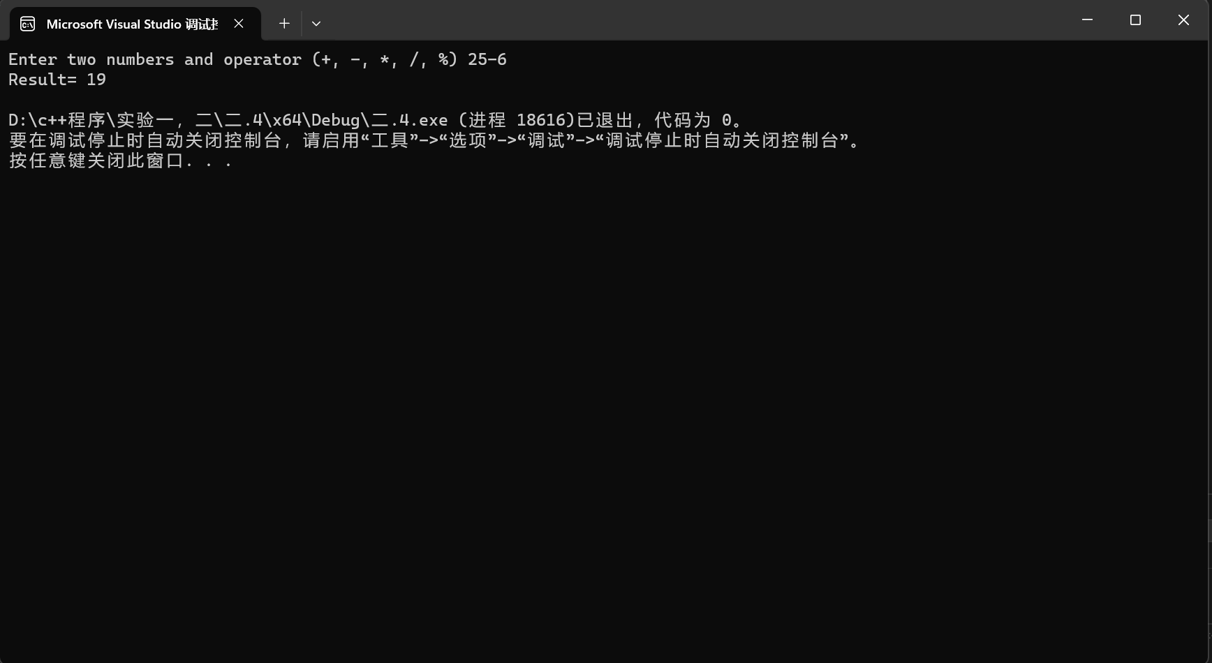

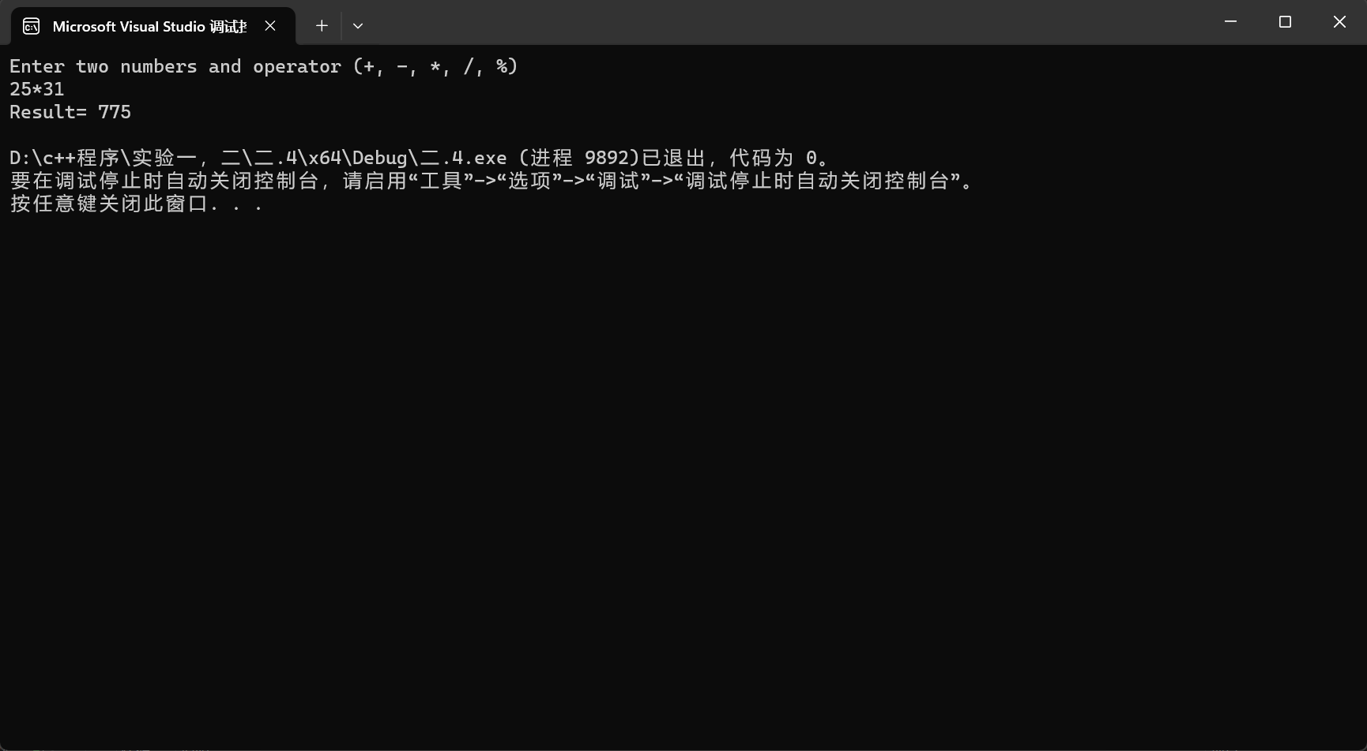

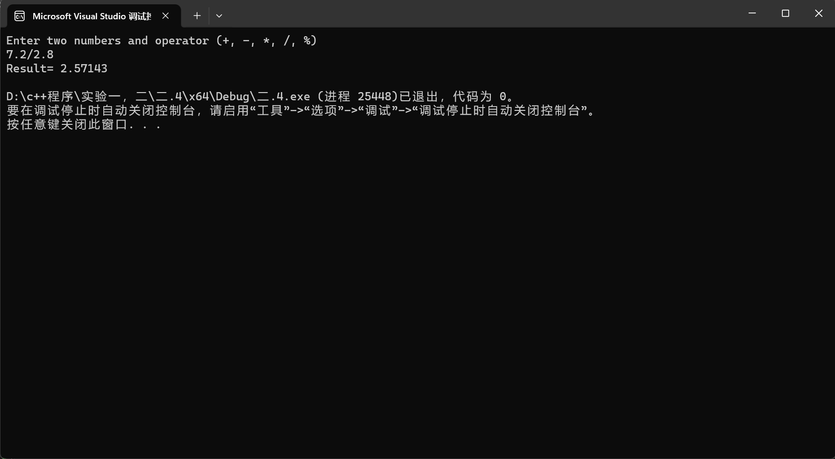

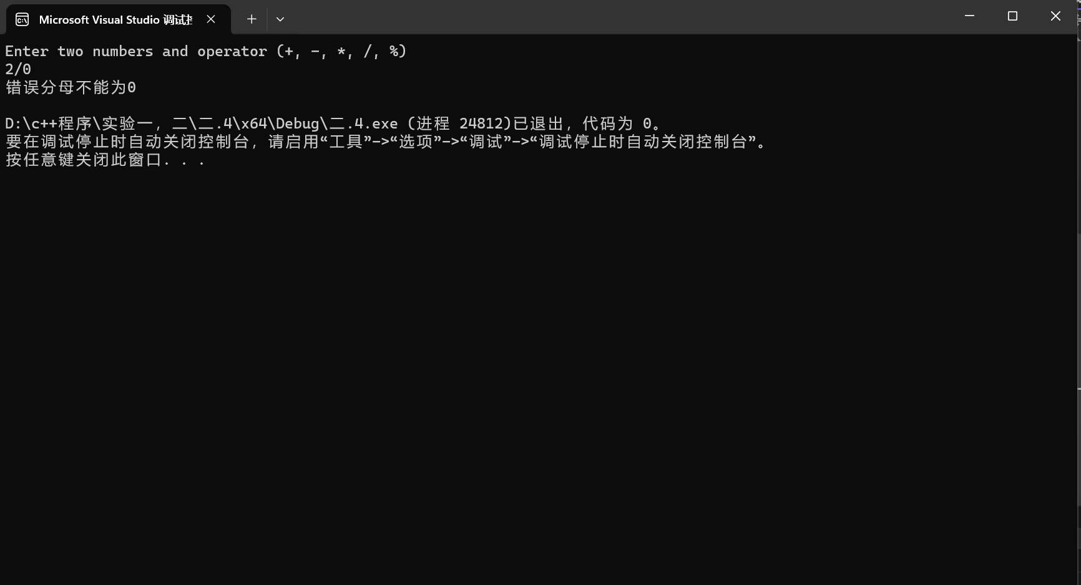

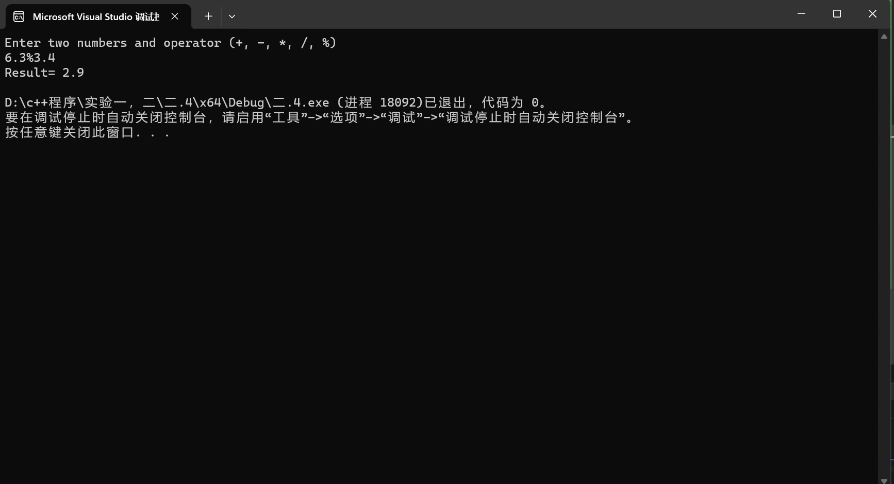

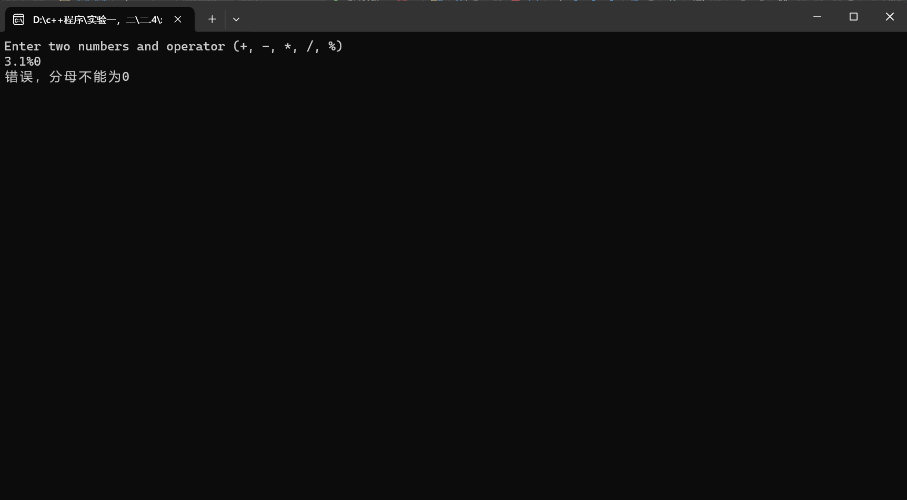

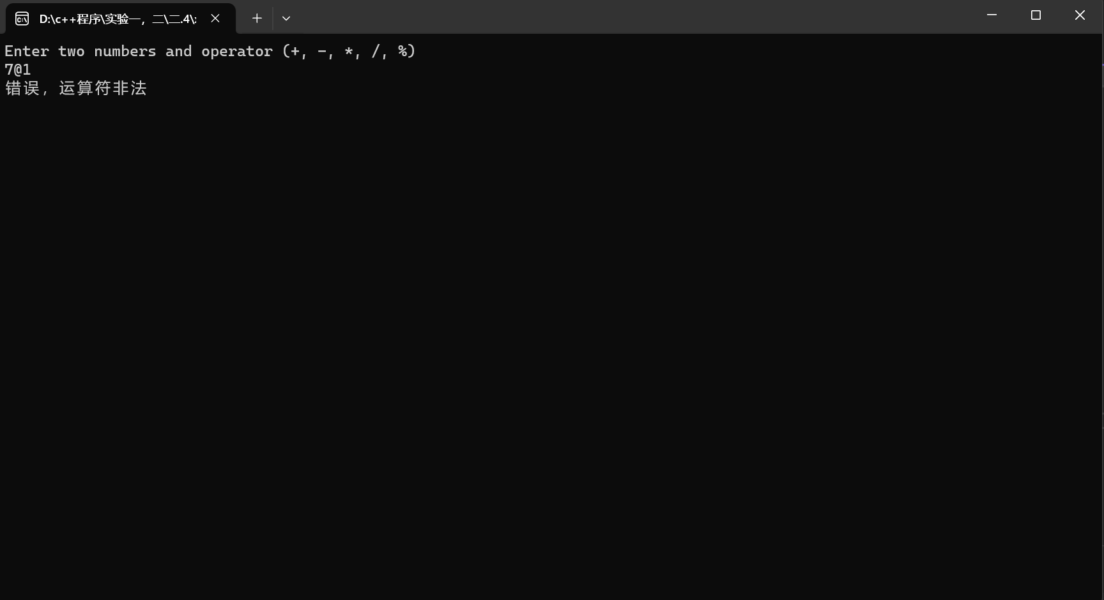

**5.代码：**

#include<iostream>

using namespace std;

int main() {

char f;

int a = 0, b = 0, c = 0,e=0;//a为空格数，b为数字个数，c为字母个数，e为其他字符个数。

cout << "请输入一行字符" << endl;

while (1) {

cin.get(f);

if (f == ' ') {

++a;

}

else if (isdigit(f)) {

++b;

}

else if (isalpha(f)) {

++c;

}

else if (f == '\n') {

break;

}

else {

++e;

}

}

cout << "空格数为" << a << endl;

cout << "数字数为" << b<< endl;

cout << "字母数为" <<c<< endl;

cout << "其他字符数为" << e << endl;

return 0;

}

结果：

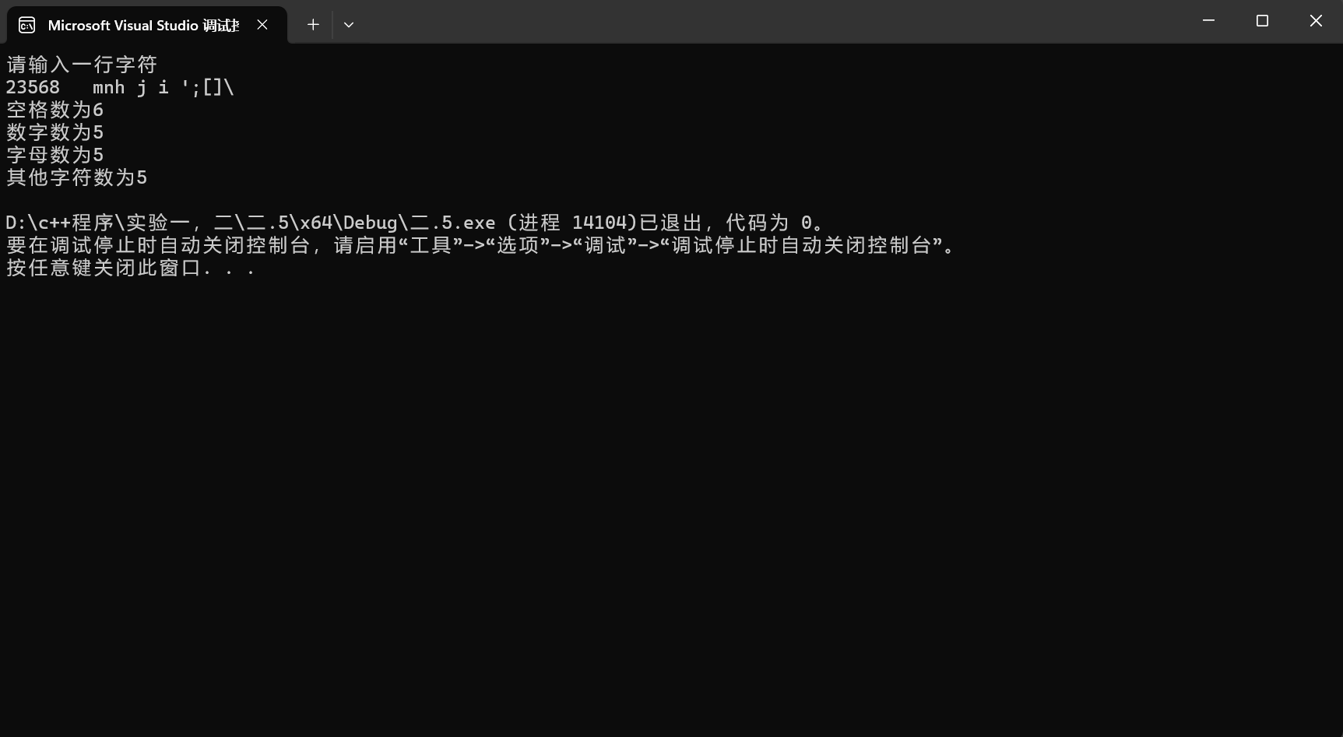

**6.代码：**

#include<iostream>

using namespace std;

int gy(int a, int b) {

int temp = a, temp0 = b;

a = (a > b ? a : b);

b = (temp > b ? b : temp);

int c;

while (b!=0) {

c = b;

b = a % b;

a = c;

}

return a;

}

int main() {

int a, b;

cout << "请输入两个正整数" << endl;

while (1) {

cin >> a >> b;

if (a <= 0 || b <= 0) {

cout << "请重新输入两个正整数" << endl;

}

else {

break;

}

}

int d=gy(a, b);

int e = (a * b) / d;

cout << "最大公约数为" << d << endl;

cout << "最大公倍数为" << e << endl;

}

结果：

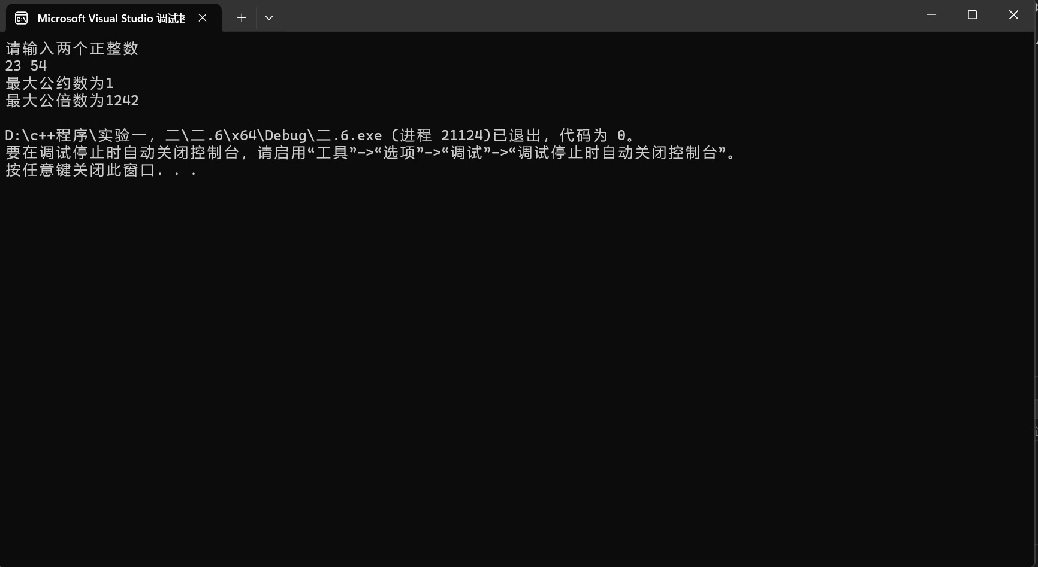

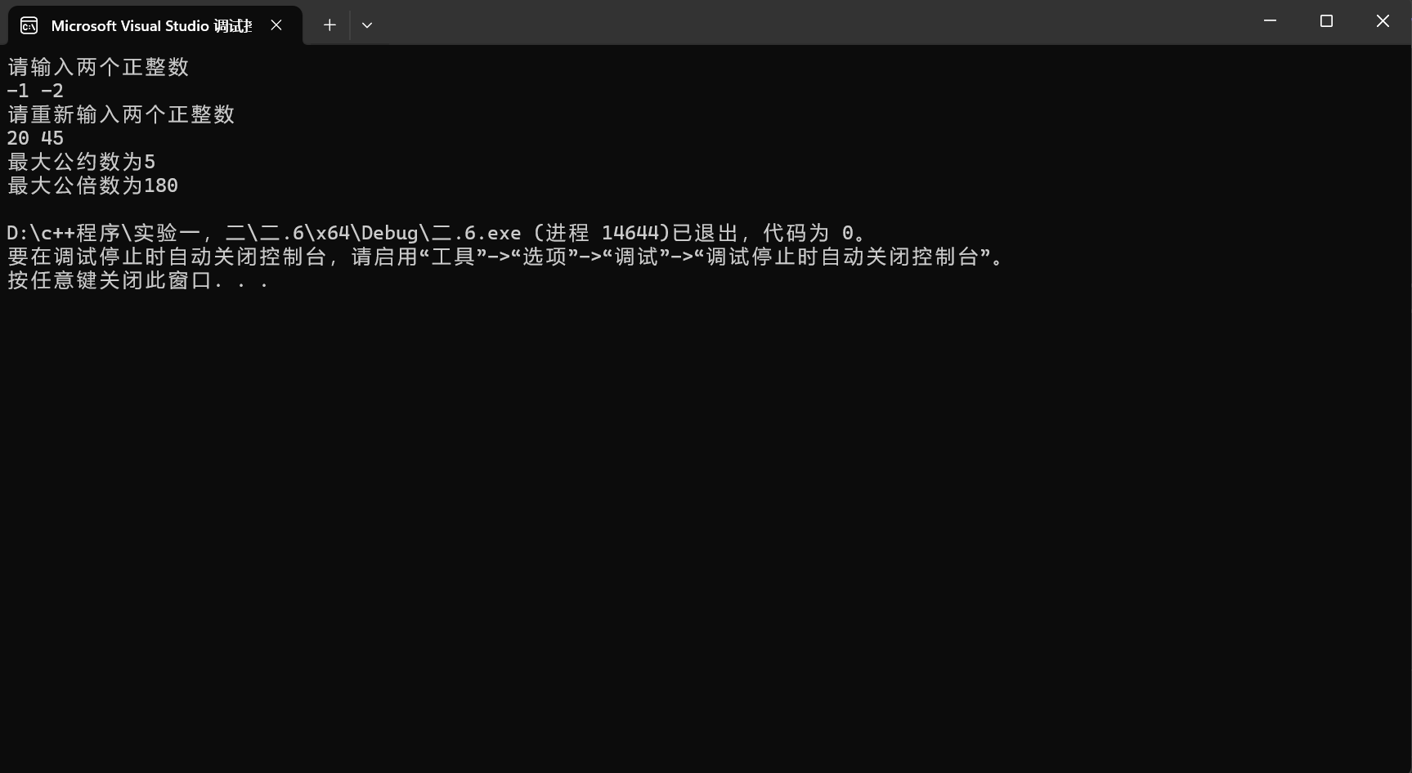

**7.代码：**

#include<iostream>

using namespace std;

int main() {

for (int i = 0; i < 5; ++i) {

for (int j = 0; j <= i; ++j) {

cout << "*";

}

cout << endl;

}

}

结果：

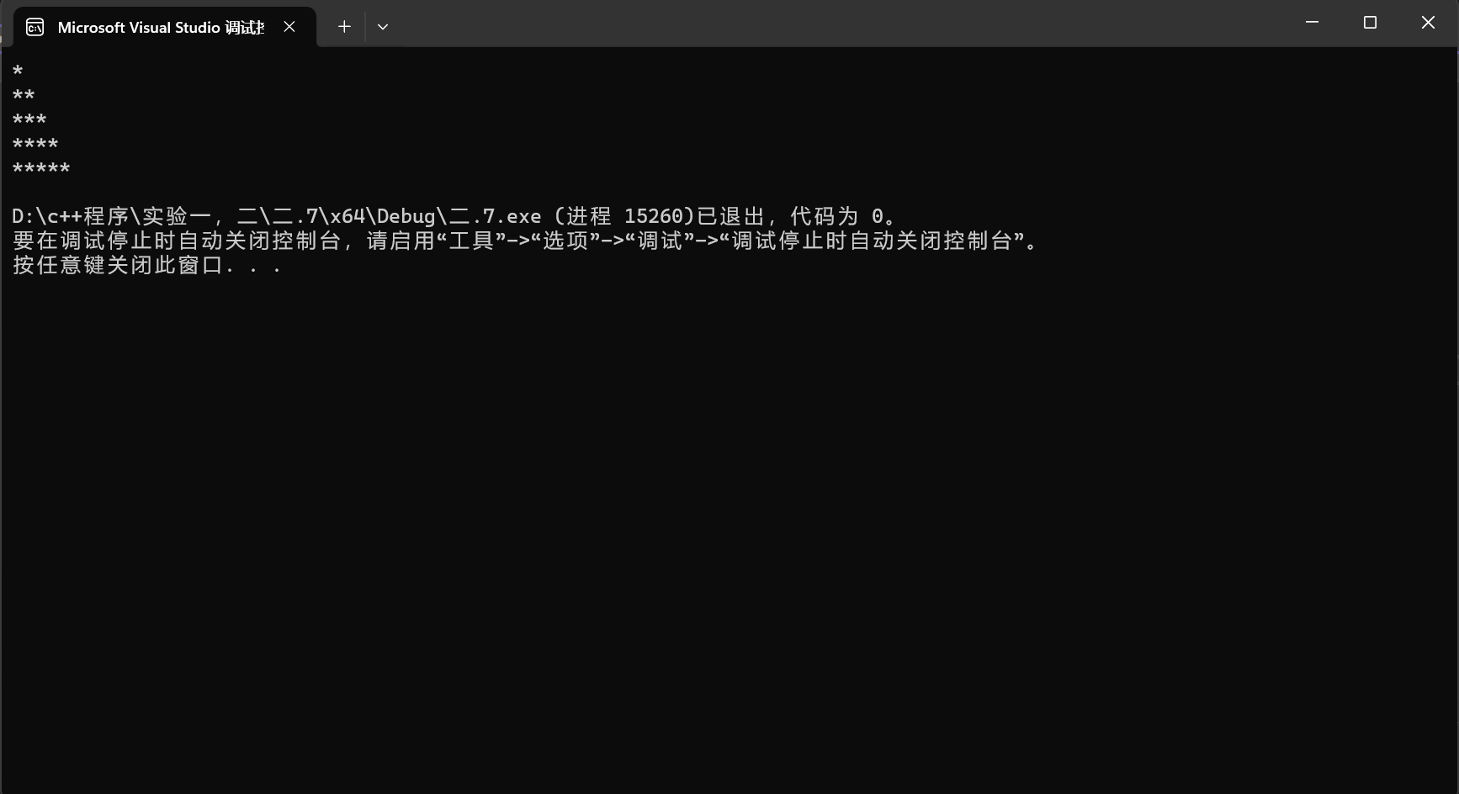

**8.代码：**#include<iostream>

using namespace std;

double pfg(double a, double xn, double xn1) {

int j = 0;

while (1) {

if (j == 0) {

xn = xn;

}

else {

xn = xn1;

}

xn1 = (1.0 / 2.0) * (xn + (a / xn));

++j;

if (fabs(xn1 - xn) < 1e-5) {

break;

}

}

return xn1;

}//定义取平方根的函数

int main() {

double a, xn, xn1=0;

cout << "请输入一个数" << endl;

cin >> a;

xn = a;

double t;

if (a >= 0) {

t = pfg(a, xn, xn1);

cout << "a的平方根为" << t << endl;

}

else {

double d = fabs(a);

cout << "a的平方根为" << (-1)*pfg(d, xn, xn1) << "*i" << '\t' << "(注：i*i=-1)" << endl;

}

system("pause");

return 0;

}

结果：

<1>如果a为负数，代码运行时无法跳出循环。

1.a>=0:

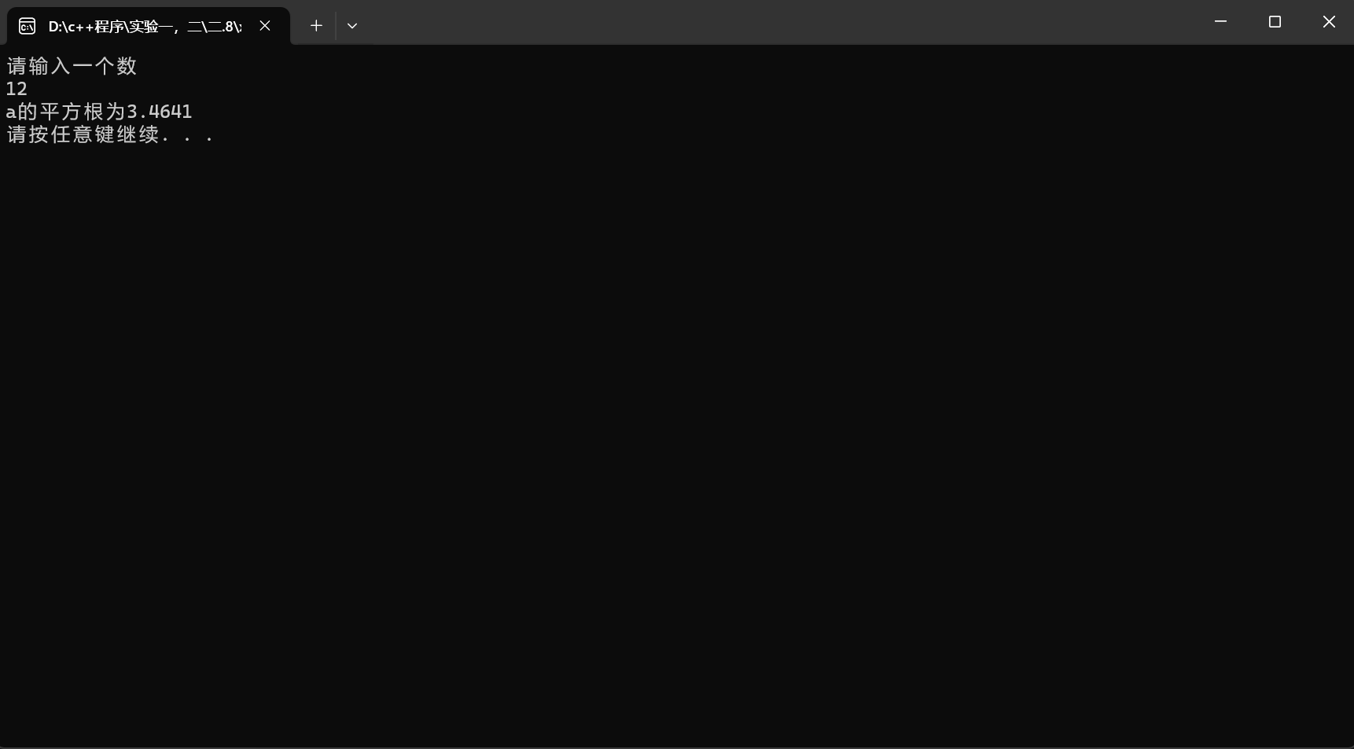

1. a<0: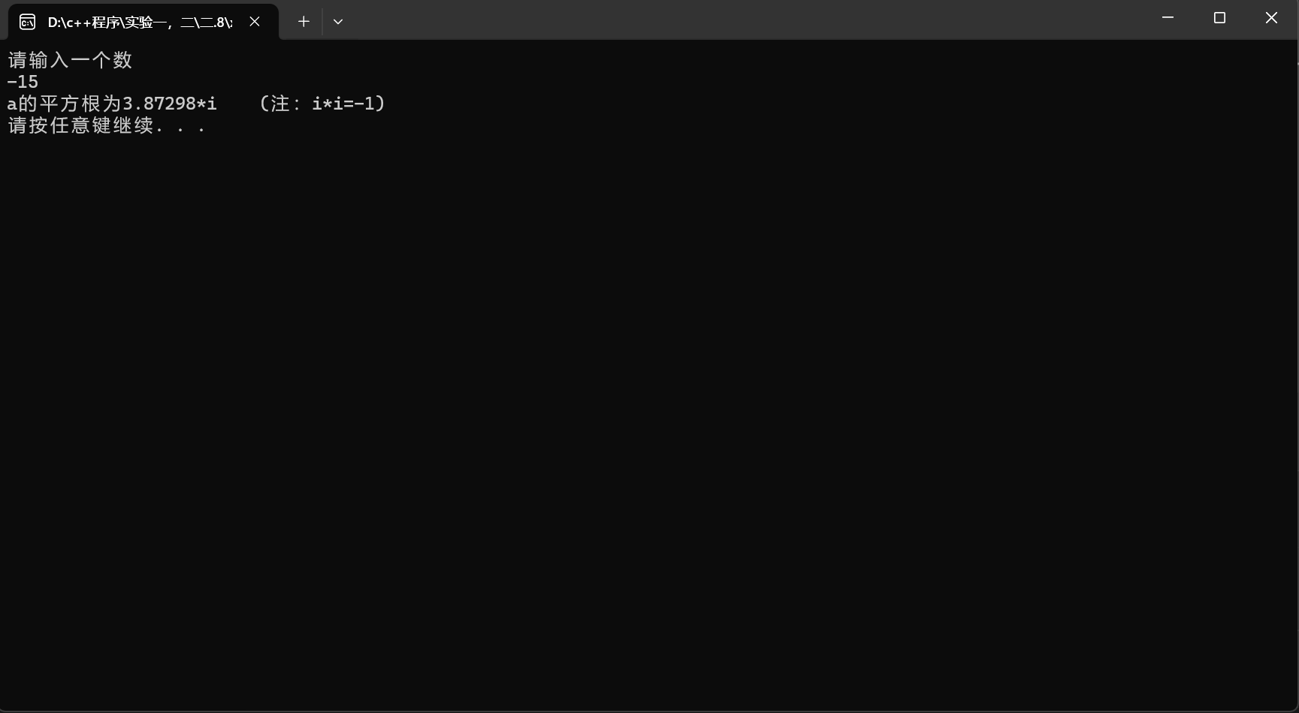

<2>10-10可以，double 的小数位数大于10，好像都可以。

**9.**代码：#include<iostream>

using namespace std;

int main() {

double a = 0.8;//a为苹果价格

int b = 2, i=1, n = 0;//b为每天买苹果的个数，i为天数，n为总苹果数

while(n <= 100) {

n = n + b;

if (n > 100) {

n = n - b;

--i;

break;

}

b = 2 * b;

++i;

}

double p;

p = a * n / i;

cout << "平均每天花钱数为" << p << endl;

return 0;

}

结果：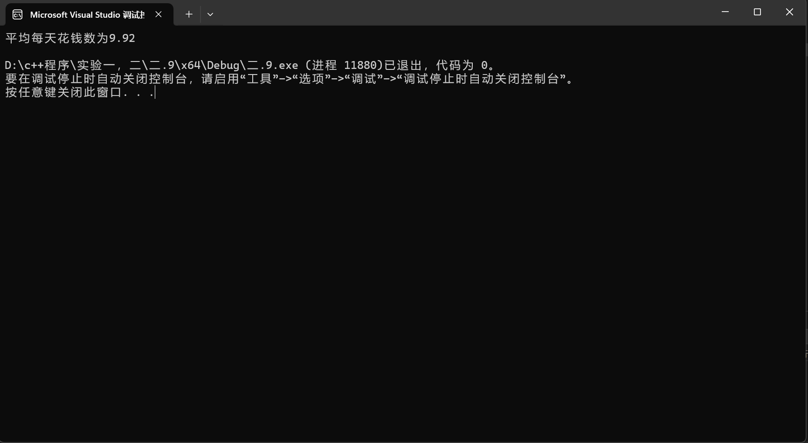

**四、遇到的问题与解决方法**

**1.cin无法输入空格和\n，用cin.get,cin.getline就可以解决这个问题**

**2.用toupper可以转变大写字母为小写字母，islower可以判断是否为小写，不过toupper(a)会将a转变为A的ASCII码值，在toupper前加一个（插入）可以转变为A.**

**3.用isdigit和isalpha可以判断某个字符是否为数字或字母。**

**4.用fmod函数可以求两个浮点数的余数.**

**5.等于为==。**

**五、体会**

这次实验让我学习与掌握了逻辑运算与逻辑表达式， 熟练掌握了if、switch、while、do-while，for语句的语法结构与执行过程，掌握了选择、循环程序的设计方法。也学会了cin.get,cin.getline,toupper,islower,isdigit,isalpha和fmod使用。

这次试验也让我理解到了编程中数学数学知识的重要性，像第6题和第9题都考验到我们的数学知识。这其中也遇到了不少的困难，消耗了不少的时间，但通过不断的尝试和学习，最终都得到了解决。

我也明白了编程不是一件容易的事情，我之后会更加努力的去学习，去练习编程。